Camp d’échecs juniors du CSE / Grächen, 12 – 21 juillet 2017

Organisé par la Fédération suisse des échecs et soutenu
par l’Office du tourisme de Grächen

Concept: Le camp d’échecs juniors a lieu durant le Championnat suisse individuel
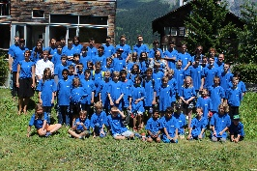
(CSI). Une équipe d’organisation expérimentée accompagne les jeunes et
propose, en plus des entraînements, un programme varié.
Entraînement d’échecs et préparation des parties chaque matin.
Les parties jouées seront analysées l’après-midi et le soir.

Participants: Juniors inscrits au tournoi, (parents ou autres accompagnants).
Le nombre de participants est limité à 60 personnes.

Tournoi: Championnat suisse individuel en plusieurs catégories
TP1: pour ceux qui ont un Elo ≧1820, compte pour les titres national, dames
et juniors U20;
TP2: membres de la FSE avec un Elo entre 1580 et 1860;
TP3: membres de la FSE avec un Elo ≦1620 et non-cotés.
Infos: site de la FSE: http://www.swisschess.ch/; RSE printemps 2017;
Camp d‘échecs: http://schachlager.ch/; Echecs juniors: jugendschach.ch;
Office du tourisme de Grächen: http://www.graechen-online.ch/.

Hébergement: Lieu principal: Ausblick, 3925 Grächen
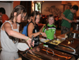
Les salles de tournoi se trouvent à env. 10 minutes à pieds du lieu
d’hébergement.
Pas de places de parc devant la maison, mais à l’entrée du village
(les voitures ne circulent pas à Grächen).
Chambres, plus de 70 lits, avec douche/WC en chambre ou à l’étage.
Sacs de couchage ou linge de lit sont à amener.

Repas: Buffet au petit-déjeuner, pic-nic à midi, repas du soir.

Programme: Me 12 juil. Après-midi: arrivées individuelles et occupation des chambres
Je 13 juil. 13h: début TP1
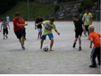
Sa 15 juil. 13h: début TP2 et TP3
Ve 21 juil. 9h: dernière ronde pour toutes les catégories, proclamation des
résultats et retour à la maison.

Chaque matin, entraînement d’échecs pour tous. L’après-midi et le soir,
analyse des parties. D‘autres activités intéressantes sont également
proposées. Chaque participant reçoit un T-shirt offert par l’Office du tourisme
de Grächen!

Assurance: De la responsabilité de chaque participant(e).

Direction: Astrid Hofer, Bündenweg 23, 4512 Bellach, 079 209 09 30
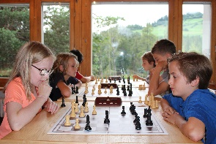
schickszumirhei71@gmail.com
Andreas Lienhard, H.-Lienhardstr. 47, 2504 Biel, 076 545 18 19
andrusch0204@yahoo.de
Roland Burri, Junkerngasse 9, 5502 Hunzenschwil, 079 470 81 31
r.burri.schachlager@gmail.com)

ainsi que d‘autres reponsables et l’équipe de cuisine.

Entraîneurs: FM et entraîneur FIDE Emanuel Schiendorfer (a)
Alex Lienhard (a+f)
MI Guillaume Sermier (f)

Coût: Logement, nourriture, inscription au tournoi et entraînements, en CHF
Enfants et
jeunes
9 nuits 480
8 nuits 460
7 nuits 440
6 nuits 420

Inscription: Par e-mail ou par écrit au plus tard jusqu‘au 30. juin 2017 à: Vorhang Atelier, Astrid Hofer, Bielstrasse 20, 4500 Solothurn, avec les indications suivantes:

Nom: Prénom:

Adresse:

NPA / lieu:

Tél.: e-mail

Date de naissance: Nationalité:

Code FSE: Code FIDE:

Elo FIDE: Elo national:

Catégorie de tournoi: Date d‘arrivée:

Remarques:

Lieu, date, signature:

Virement: Après confirmation de l’inscription, le montant est à verser sur le Compte de chèques postaux ci-dessous.

Nom du compte: Die Schachschule
CCP: 61-81209-7
IBAN: CH57 0900 0000 6108 1209 7
Sur demande, nous vous faisons parvenir un bulletin de versement.

